V mozaiku spomina 2022

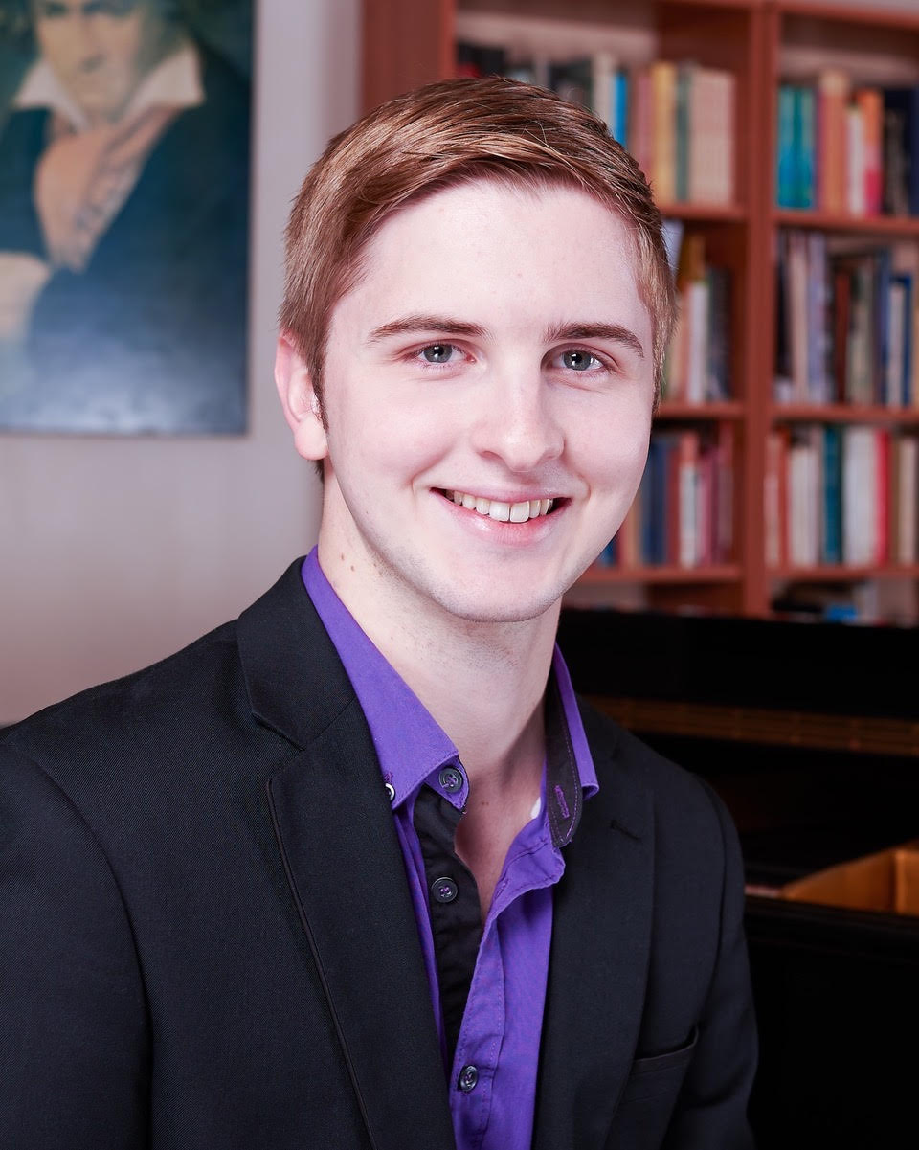

Roelof Temmingh - klavir

Roelof Temmingh je južnoafriški pianist, ki je s podporo Musicians' Company pravkar sklenil Constant/Kit Lambert Junior študij na Royal College of Music (RCM). Imetniki te štipendije se štejejo za člane skupine perspektivnih mlajših sodelavcev in se od njih pričakuje, da bodo polno sodelovali v življenju RCM.
Po zaključku dodiplomskega študija na RCM, kjer je študiral klavir pri Nigelu Claytonu in Dini Parakhini, je leta 2019 prejel Tagorejevo zlato medaljo, od takrat pa je na RCM pridobil diplomo magistra glasbe in umetnika.
Udeležil se je mojstrskih tečajev pianistov Seymoura Lipkina, Mariosa Papadopoulosa in Howarda Shelleya. Zaradi zmage na glasbenem tekmovanju South African College High School je študiral tudi na Dunaju pri Paulu Guldi.
Aktivno se ukvarja s komorno glasbo, nastopal je v Royal Albert Hall's Classical Coffee Morning Series, Royal Festival Hall in leta 2021 snemal v Abbey Road Studios.
S solističnimi recitali pa se je predstavil še v Južni Afriki, Veliki Britaniji, ZDA, Franciji, Španiji, na Švedskem, v Nemčiji in Avstriji. V začetku leta 2022 se je vrnil v Južno Afriko, da bi izvedel očetov klavirski koncert s tamkajšnjim KwaZulu-Natal filharmoničnim orkestrom.

Farno kulturno društvo Koroška Bela
avgust, 2022

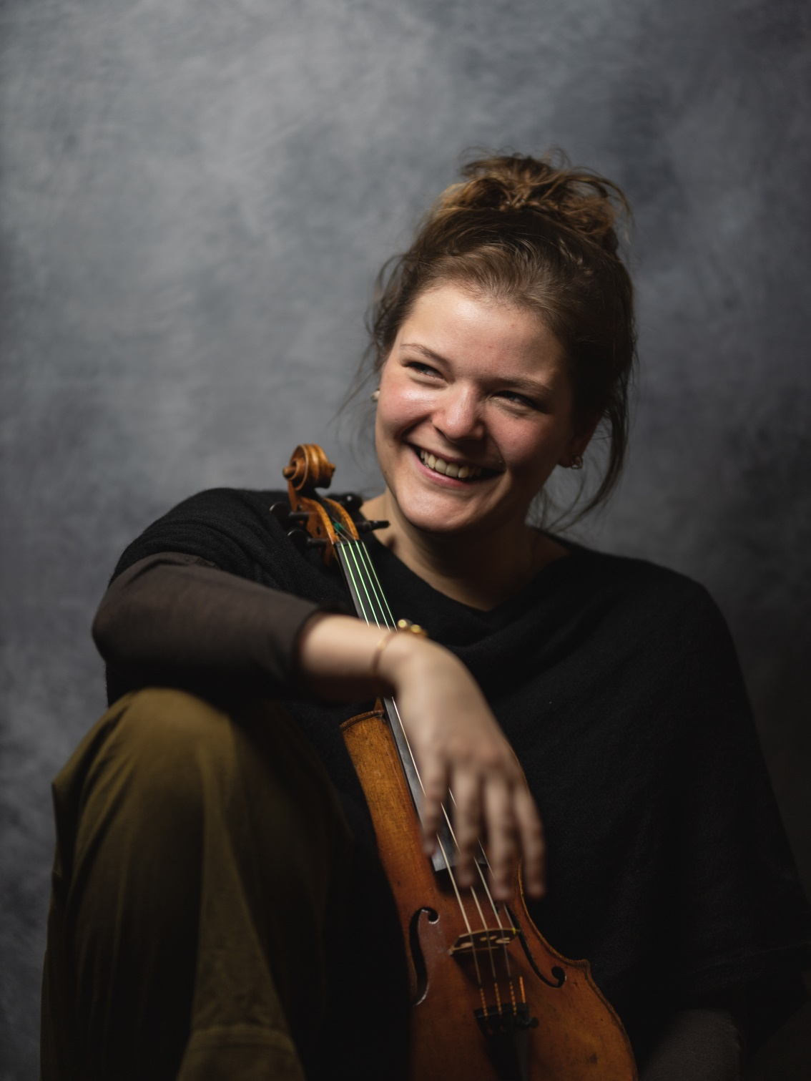
V mozaiku spomina 2022
Maja Horvat - violina
Maja Horvat je letos zaključila program Artist Diploma na prestižnem Kraljevem kolidžu v Londonu v razredu Aline Ibragimove. Po diplomi na konservatoriju v Ljubljani v razredu Volodje Balžalorskega je za to institucijo uspešno opravila sprejemne izpite z najboljšimi ocenami med vsemi sodelujočimi kandidati.
Leta 2019 je dobila nagrado Emiliy Andersen, ki jo podeljuje Kraljeva filharmonična družba.
Kot solistka je nastopila z orkestrom Slovenske filharmonije in Komornim orkestrom Slovenske filharmonije, Simfoničnim orkestrom RTV Slovenija, Komornim orkestrom Mendelssohn, Simfoničnim orkestrom Nacionalnega poljskega radia in drugimi.
Aktivna je kot solistka in komorna glasbenica. Redno koncertira s svojim Kvartetom Brompton, s katerim so pred kratkim debitirale v londonskem Wigmore Hallu.

»Ena najbolj nadarjenih, resnično karizmatičnih violinistk, kar sem jih srečal, z redkim osebnim glasom in veliko strastjo do glasbe in violine.«
— Daniel Rowland, mednarodni solist, komorni glasbenik in profesor

»... dosega visoko glasbeno raven ne samo zaradi svojega talenta, ampak tudi zaradi svoje polne predanosti, radovednosti, vztrajnosti in ustvarjalnega pristopa ...«
— Leonid Kerbel, mednarodni profesor

Farno kulturno društvo Koroška Bela
avgust, 2022

